ЛР№ 3

1. Создаём воркбук.
2. Создаём подключение:

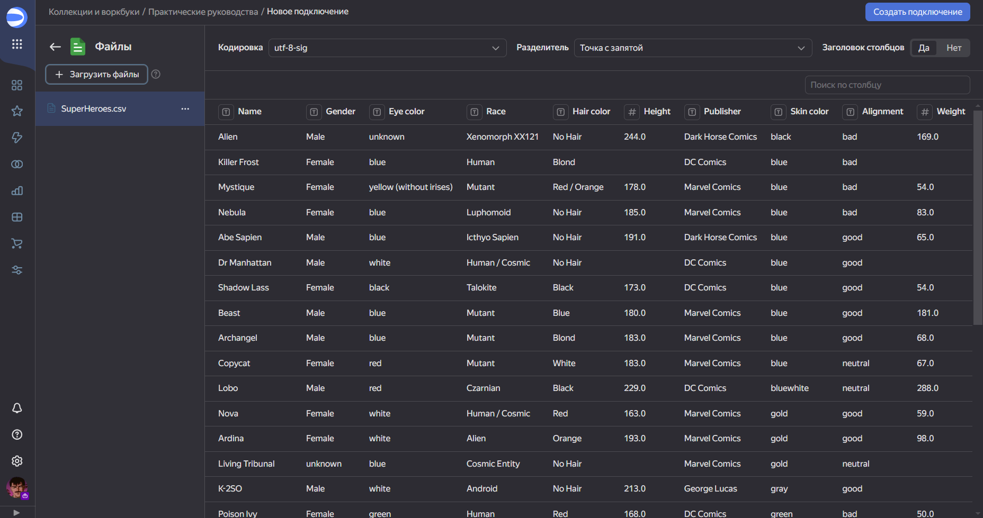

1. Создаём датасет:

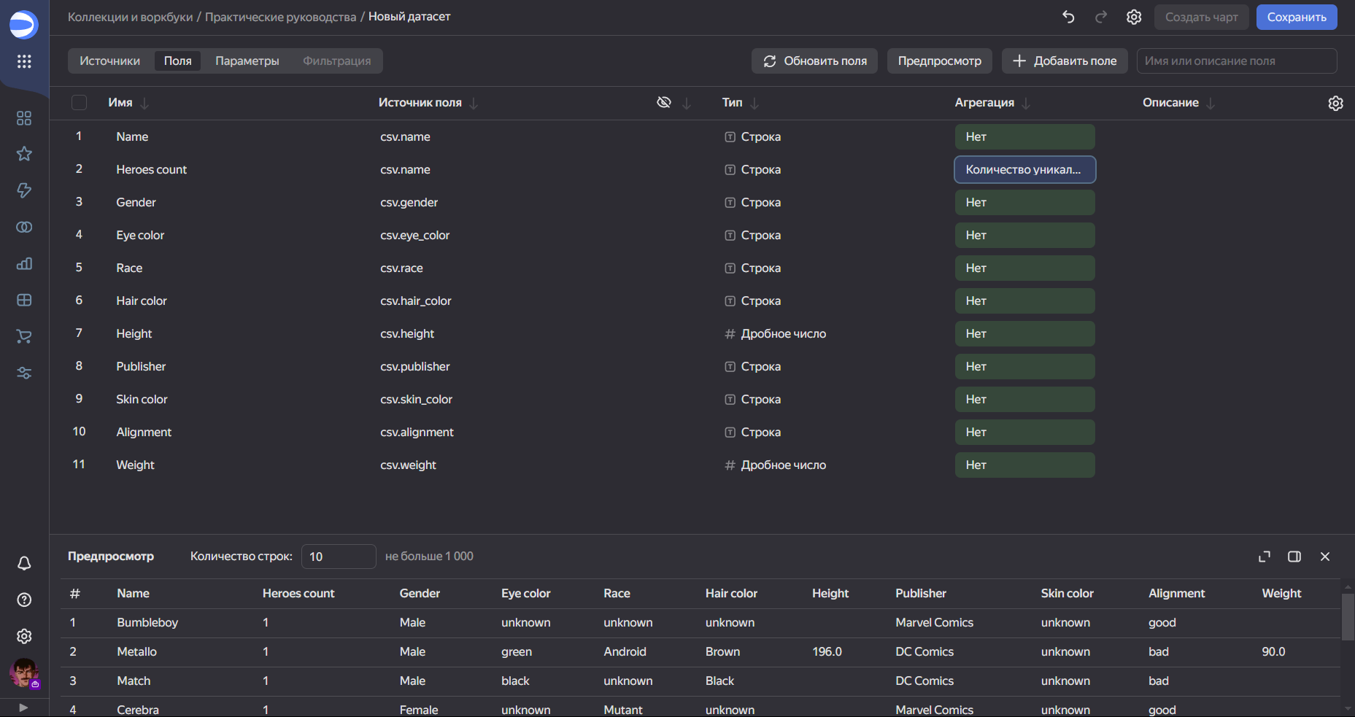

1. Создаём чарт — столбчатая диаграмма:

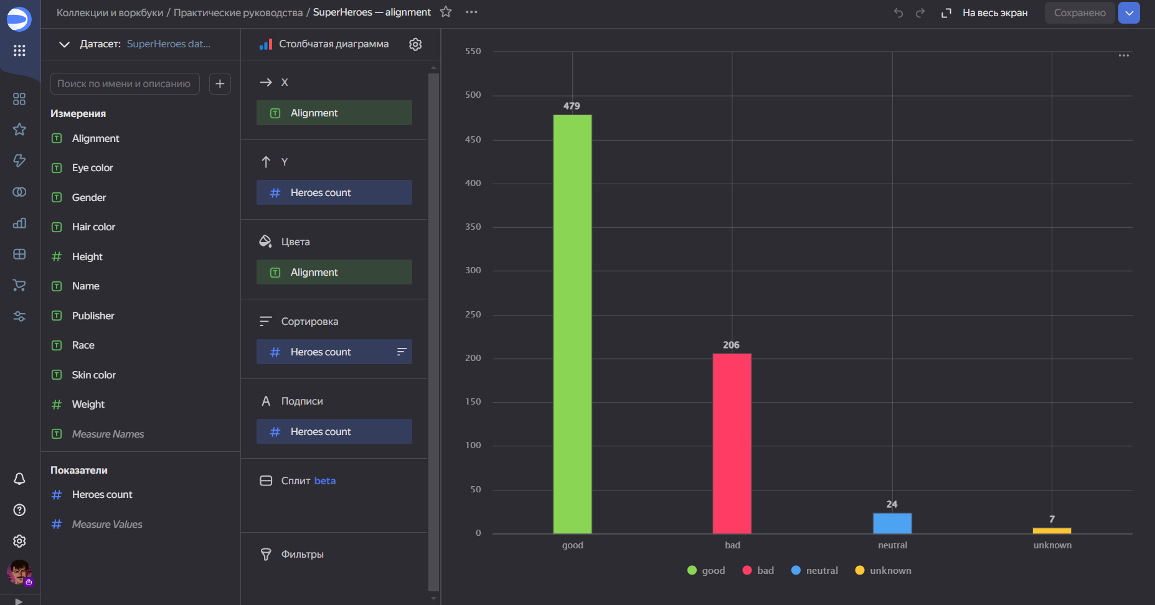

1. Создаём чарт — кольцевая диаграмма:

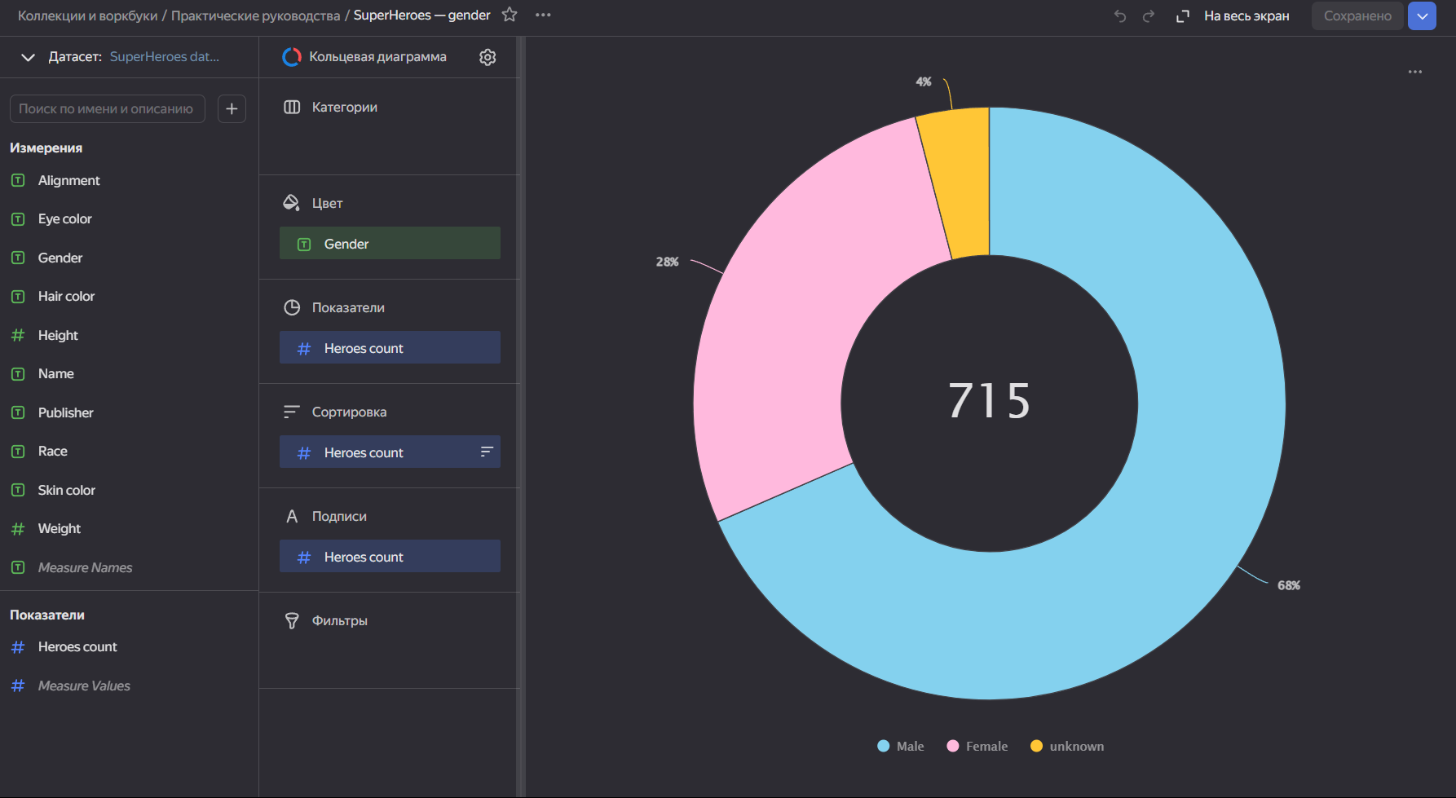

1. Создаём дашборд и добавляем на него чарты:

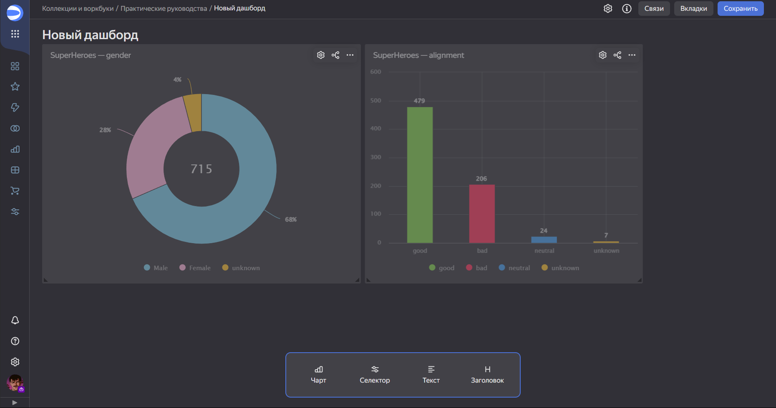

1. Добавьте селекторы на дашборд:

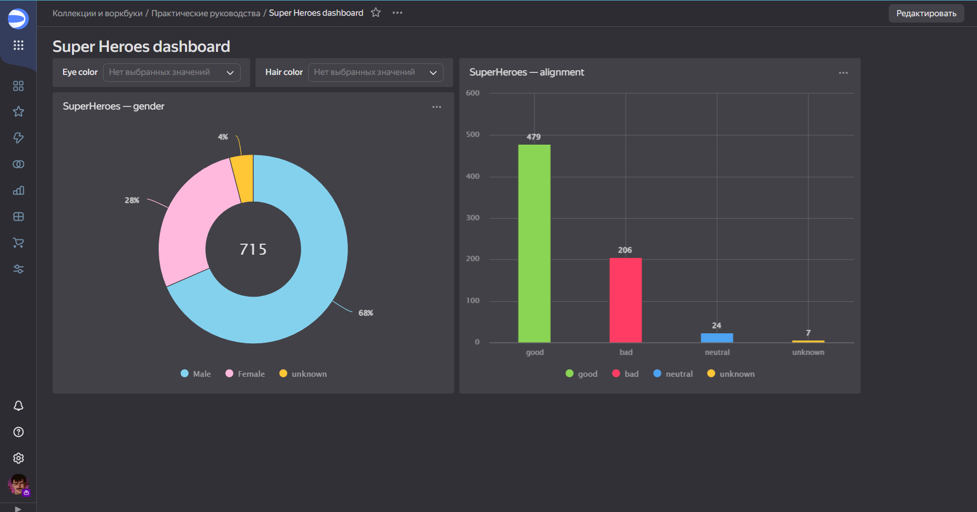

1. Исследуем данные о супергероях:

* С черными глазами больше мужчин, а с зелеными — женщин.
* С голубыми глазами больше хороших, а с краными — плохих.
* С красными волосами больше женщин, а с черными — мужчин.
* С серыми волосами больше плохих, а с коричневыми — хороших.

1. Дополняем дашборд, создаём новые чарты и селекторы:

